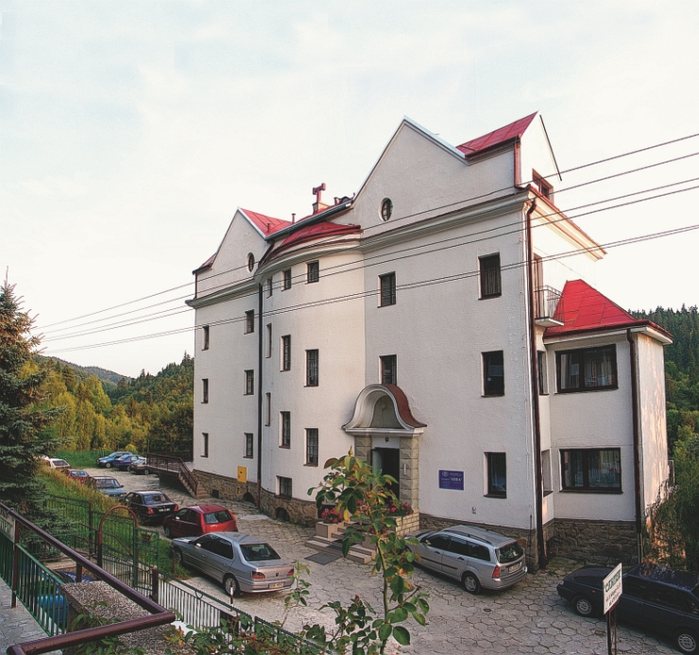 OFERTA
Pensjonat Aria
Ul. Kiepury14
33-380 Krynica Zdrój
tel. (0-18) 471 6303
faks. (0-18) 472 3716
Serdecznie zapraszamy do Pensjonatu „ARIA”.
Wychodząc naprzeciw oczekiwaniom naszych gości proponujemy Państwu niezapomniane wczasy w niedrogim, aczkolwiek o wysokim standardzie pensjonacie usytuowanym tuż przy gęstym, pachnącym lesie sosnowo-świerkowym, z dala od ulicznego zgiełku, zaledwie kilka minut od Głównej pijalni wód z własnym, bezpłatnym parkingiem na 13 miejsc. Do Państwa dyspozycji oddajemy 50 miejsc w pokojach 1,2,3 i 4-osobowych oraz pokojach typu studio (2 lub 3 pokojowe). W każdym pokoju znajduje się nowoczesna łazienka, TV oraz czajnik elektryczny. Prawie każdy pokój posiada balkon, z którego rozlega się piękny widok na miasto i Górę Parkową. Posiadamy miejsce do grillowania czy rozpalenia ogniska.

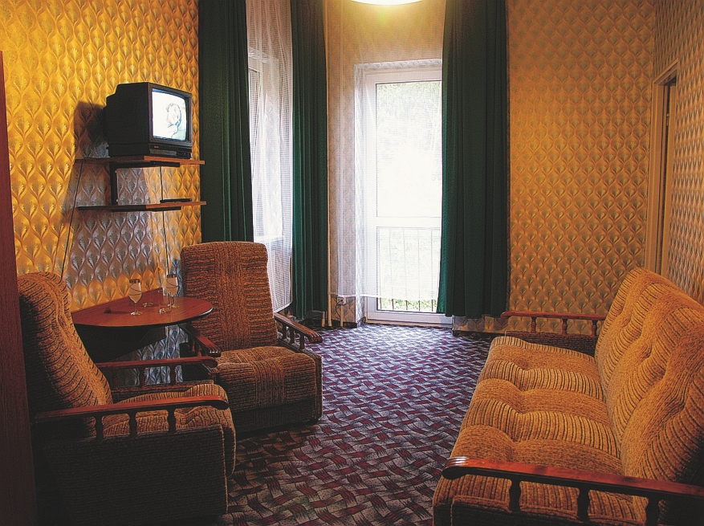
Organizujemy:
-wczasy rodzinne przez cały rok
-pobyty weekendowe
-imprezy okolicznościowe: spotkania towarzyskie,
pieczenie barana, kuligi, biesiady przy ognisku, grill.
-zjazdy absolwentów
-rodzinne święta
-Turnus Sylwestrowy.

Wyżywienie na miejscu w przytulnej sali kominkowej, możliwość zamówienia całodziennych jak i pojedynczych posiłków w atrakcyjnej cenie.
W pobliżu pensjonatu znajduje się kryty i odkryty basen, gabinet kosmetyczny oraz fryzjer oraz wiele innych atrakcji.

